**Descrição do Problema e da Solução**

Pequena descrição da solução proposta e mapeamento com o problema (1 ou 2 parágrafos).

(Listar aqui fontes externas de código).

**Análise Teórica**

Análise teórica da complexidade total e das várias etapas da solução proposta.

Inserir aqui um pseudo código de muito alto nível a indicar a complexidade de cada etapa.

Exemplo:

* Leitura dos dados de entrada: simples leitura do input, com ciclo(s) a depender de linearmente/quadraticamente/… de V/E/V+E/… Logo, Θ(V)
* Processamento do grafo para fazer alguma coisa. Logo, O(??)
* Aplicação do algoritmo X para fazer algo. Logo, O(?X?X)
* Transformação dos dados com uma dada finalidade. O(?Y?Y?)
* Apresentação dos dados. O(???)

Complexidade global da solução: O(!??!)

**Avaliação Experimental dos Resultados**

As experiências foram realizadas num computador com o Sistema Operativo Manjaro, com o processador Intel Core i5-10400F e 16GB de Ram.

Foram gerados 9 grafos de tamanho incremental. De seguida, foi cronometrado o tempo de execução do programa para cada um dos grafos gerados. Como resultado, foi originado o gráfico da Figura 1.

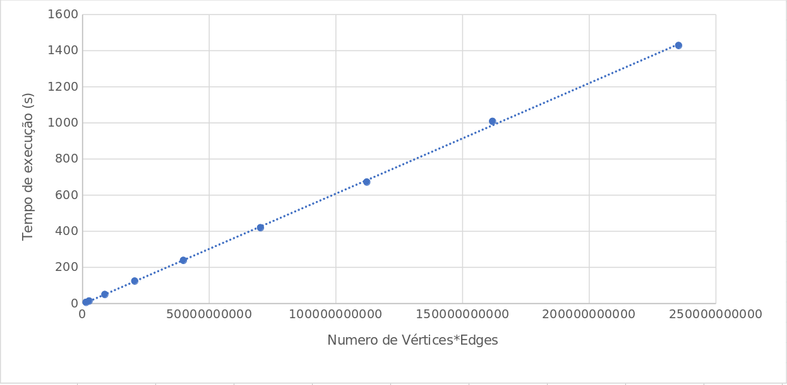Sendo que a linha de tendência linear do gráfico (com o tempo de execução em função de V*E) se revela bastante próxima de todos os pontos, pode-se concluir que o gráfico gerado está concordante com análise teórica acima descrita, pois é possível observar que o tempo de execução do programa cresce linearmente com V*E. Logo, a complexidade global da solução do algoritmo verifica-se, O(V*E).

Figura 1 - Gráfico do Tempo de Execução em função de Vértices multiplicados pelos Arcos do grafo gerado